Prénom : ……………………….. | Date : …………………………………………………..

Evaluation – Première période
/30

- Ecris en dessous de chaque solide son nom. Choisis parmi ceux-ci :
/5
Pyramide – sphère – cube – cylindre – parallélépipède rectangle

 |  | 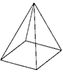 | 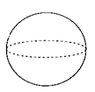
………………… | ……………… | ………………… | ……………… | …………………

- Classe les solides dans la bonne colonne. /5

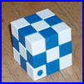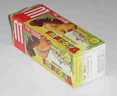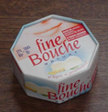

A B C D E

Les cubes | Les pyramides | Les cylindres | Les parallélépipèdes rectangles | Les autres

- Agrandis. /10

1 2 3 4 5 6 7 8 9 10 1 2 3 4 5 6 7 8 9 10

2 3 4 5 6 7 8 9 10 1 2 3 4 5 6 7 8 9

- Reproduis et rétrécis. /10

2 3 4 5 6 7 8 9 10 11 12 13 14 15 16 17

2 3 4 5 6 7 8 9 10 11 12 13 14 15 16

2 3 4 5 6 7 8 9 10 11 12 13 14 15 16 17

